**BITKA PRI EL ALAMEINU**

**Seminarska naloga**

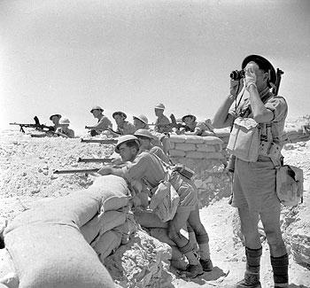

UVOD

El Alamein je mesto v severnem Egiptu na obali Sredozemskega morja. Leži 106 kilometrov zahodno od Aleksandrije in 240 kilometrov severozahodno od Egipta.

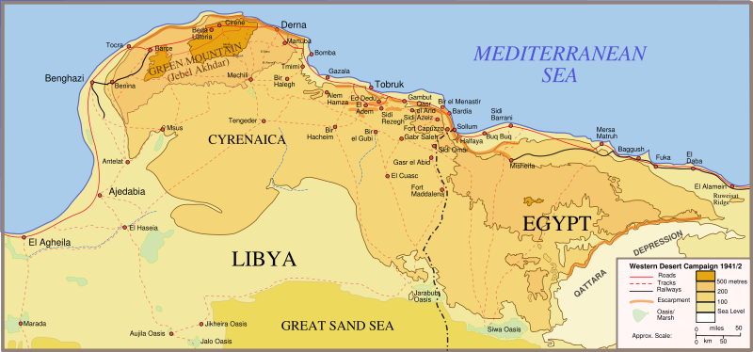

Bitka pri El Alameinu je odigrala eno od največjih vlog v 2. svetovni vojni in je odločno vplivala pri poteku vojne v Severni Afriki.

Vojna v Severni Afriki je bilo eno izmed bojišč druge svetovne vojne. Vojna se je začela 11. septembra leta 1940 z italijanskim napadom na Egipt. Po krajših bojih z britansko armado je bila ta poražena in se je morala umakniti. Da Italija ne bi izgubila Severne Afrike, je Hitler na pomoč Mussoliniju poslal nemški Afriški korpus pod poveljstvom Erwina Rommla, ki je v mnogih bitkah skoraj porazil britansko osmo armado in se na 110 km približal Aleksandriji. Po znameniti bitki pri El Alameinu je bil Afriški korpus poražen in se je bil prisiljen umakniti v Tunizijo. Z vstopom ZDA v vojno se je v boju proti Afriškemu korpusu in italijanski vojski poleg angleške vojske pridružila tudi ameriška in francoska. Boji v Severni Afriki so se končali maja 1943 z zavezniško zmago.

Dve močni bitki sta odločali usodo El Alameina:

PRVA BITKA

Prva bitka od 1. do 27. julij 1942,je bila bitka med Nemško armado, v kateri je poveljeval Erwin Rommel in med zavezniško silo pod vodstvom Claudija Auchinelecka.

Na 1. julij je prva nemška tankovska divizija napadla zavezniške sile. Zavezniška linija ni bila pripravljena na napad, saj so bili neorganizirani in to je pripomoglo do napredka Nemških sil. 2. julija je Rommel ukazal, da se večina njegovih enot zbere in skuša obkoliti >>novo<< zavezniško linijo, ki je bila nameščena na severnem predelu da bi jo potem ujel v zanko in jo nato uničil. Britanski general pa je pomaknil vse svoje enote proti sredini, da bi skušal premagati Romelove enote, ampak napad mu ni uspel. Kljub temu porazu pa so se zavezniške sile izkazale na južnem delu fronte, kjer so zlahka premagale Italijansko vojsko. Po tem porazu Italijanske vojske je Rommel ukazal,da se vse njegove enote, ki so bile v napadu strnejo in zasedejo osvojene položaje in jih obdržijo do prihoda novih okrepitev.

Po nekaj dneh premora so 10. julija Britanci znova udarili na severnem bojišču in rezultat tega je bil, da jim je uspelo ugrabiti preko 1000 nemških vojakov. Rommelov odgovor je prinesel podobne rezultate. Po tem nemškem napadu, so imeli Britanci potezo ter dvakrat napadli v sredini fronte (prvič 14. julija drugič 21 julija 1942) vendar noben napad ni bil uspešen. lahko rečemo da sta bila prava poraza saj so Nemci uničili zaveznikom 700 oklepnih vozil in veliko mož. Kljub tem dvem neuspelim napadom, se zavezniki niso vdali in so 27 julija spet udarili po Nemcih. To so načrtovali v dveh napadih. Prvi na severu je bil dokaj znosen poraz, drugi pa je bil prava polomija (pred napadom so pozabili očistiti minska polja, preskrba je bila slaba in ko so Nemci sprožili protiofenzive zaveznikom že zmanjkovalo streliva).

Po dveh neuspelih napadih so bile zavezniške sile utrujene in 31. julija so se končale vse ofenzive in operacije.

DRUGA BITKA

V 2. bitki od 23. oktobra do 4. novembra 1942 so zavezniške sile prebile Nemško linijo in jih prisilile k umiku do Tunizije.

Druga bitka je označila konec dolgotrajnih in krvavih bojev med Nemškimi in zavezniškimi silami v severni Afriki. K temu je močno pripomogel nov Britanski general Bernard Montgomery, ki je prevzel vodstvo Britanskih sil in uspel ustaviti Nemško ofenzivo v severni Afriki. 23. oktobra je Montgomery začel bitko pri El Alameinu. Na razpolago je imel 230.000 mož in 1440 tankov, Rommel pa 80.000 vojakov in 540 tankov. Prve dni je Montgomery izgubil 600 tankov a v naslednjih dneh je dobesedno zmlel nasprotnika. Nemci so se še naprej borili a Britanci so prodrli in ujeli 10.000 Nemcev in 20.000 Italijanov, medtem ko je Rommel večji del sil rešil z umikom. Tako se je izpodrinilo vsako upanje za Nemce, da si jim uspelo osvojiti Egipt, nato Sueški prekop in s tem tudi severno Afriko.

Postavitev enot pred drugo bitko. Nemški umik.

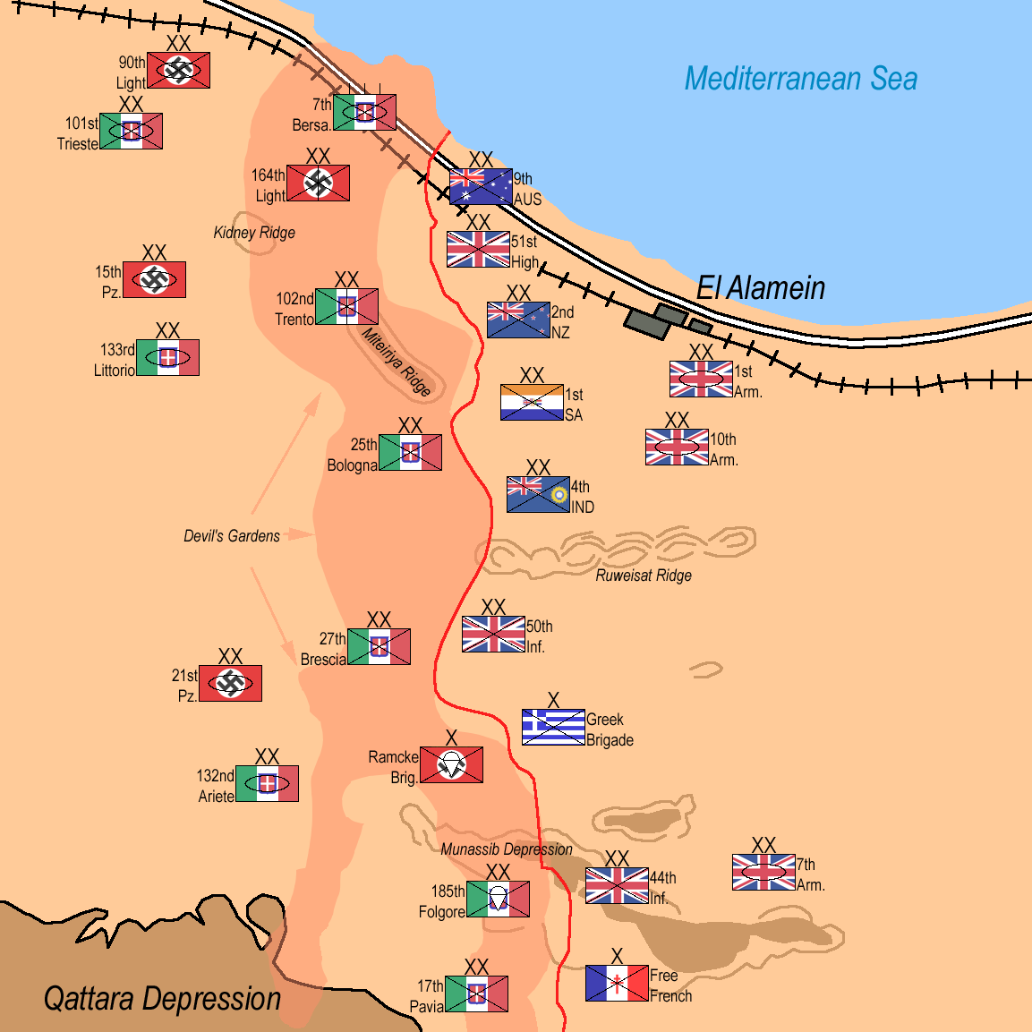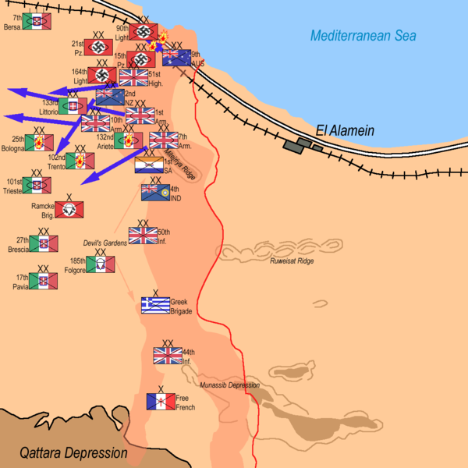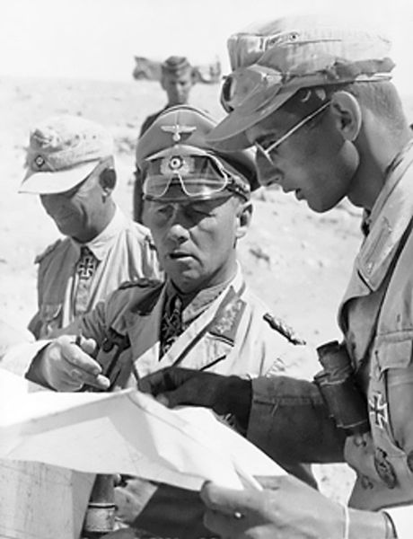

Erwin Rommel

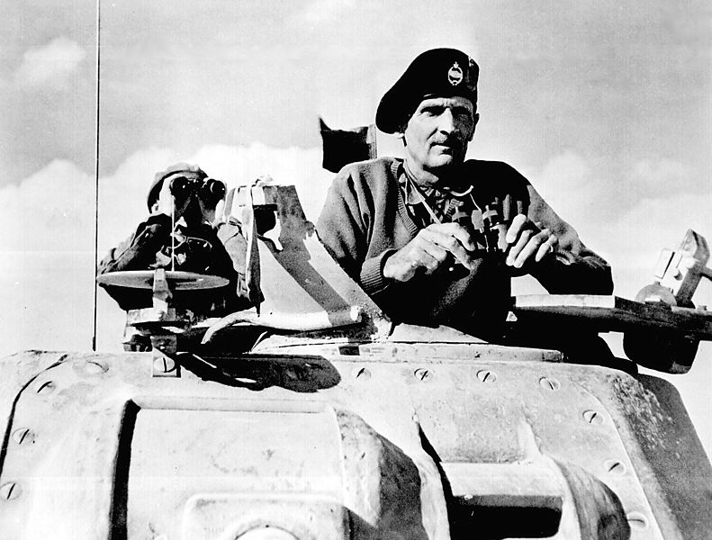

Bernard Montgomery

Viri in literatura:

* Druga svetovna vojna, Ljubljana, Mladinska knjiga, 1981
* http://sl.wikipedia.org